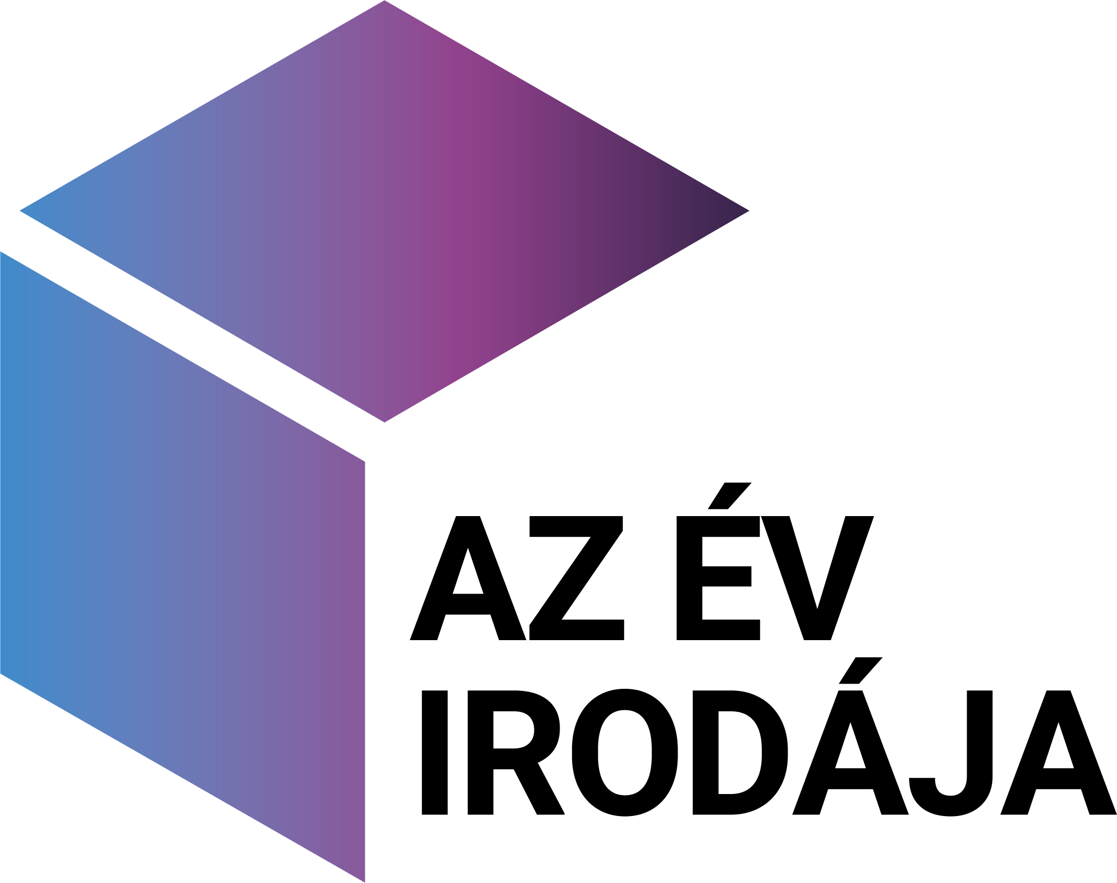
Sajtóközlemény
Azonnal közölhető!

Hogyan befolyásolja a járvány a munkahelyeket? Erre keresi a választ idén Az Év Irodája verseny

Új kategóriákkal indult el a nevezés

Milyen irodákban fogunk dolgozni a jövőben? Mi lesz a home office-szal? Hogyan befolyásolta a munkahelyünket a járvány? Ezekre a kérdésekre keresik a válaszokat a 11. alkalommal elindult Az Év Irodája verseny szervezői. A COVID-19 próbára tette a vállalatok, a munkahelyek és a teljes ingatlanszektor működését, átalakította az irodaházak megszokott világát. Az idei versenyen nem csak a 2020-ban elkészült, felújított irodákat és tereket fogják díjazni, hanem az új Office Branding Különdíjjal a legkreatívabb irodai és márkaépítési megoldásokat is keresik, amelyek a járványhelyzetre reagáltak.

Már lehet pályázni Az Év Irodája versenyre, amely tavaly ünnepelte tizedik évfordulóját. A hatalmas érdeklődést jól jelzi, hogy a jubileumi évben 175 pályázat érkezett a megmérettetésre, majd a 10 fős szakmai zsűri a több mint 7000 közönségszavazat figyelembevételével választotta ki a legjobbakat. Tavaly az egyes kategóriákban olyan cégek nyertek, mint a Magyar Telekom, a Transferwise, az All You Can Move, a Positive Adamsky, a Tetra Pak, a Fitout Zrt., a Microsoft vagy a HUB HUB közösségi iroda.

Hazánk legnagyobb független munkakultúra és ingatlanszakmai eseményére évről-évre egyre több nevezés érkezik, hiszen a vállalatok felismerték az irodai márkaépítés (Office Branding) fontosságát: a munkavállalók egy színvonalas, kreatív, márkahű, a munkahelyi élményre összpontosító irodában szeretnének dolgozni.

“A verseny idén azért is lesz különleges, mert reprezentálja azokat a munkahelyi trendeket, amelyek a pandémia miatt elterjedtek a vállalatoknál. Az irodák átalakulnak, a távmunka szerepe megerősödött, a munkahelyek funkciója is változik, egyre inkább a közösségépítés helyszíne, miközben megváltozott a környezet és a játékszabályok” - hangsúlyozta Kalmár Zoltán Az Év Irodája alapítója.

Az Év Irodája verseny a már megszokott módon irodai és ingatlanszakmai kategóriákban keresi a legjobbakat, a munkaerőpiacon és az ingatlanszektorban dolgozó vállalatok és szakemberek legkiválóbb eredményeit díjazza és állítja reflektorfénybe. Az irodai kategóriákban az idén átadott, felújított irodák, közösségi terek nevezéseit várják, míg a szakmai kategóriákban a legjobb fejlesztőket, belsőépítészeket, ingatlanüzemeltetőket és-kezelőket, finanszírozókat, tervezett projekteket, tanácsadókat, kivitelezőket keresik, valamint a leginnovatívabb proptech startupokat is jutalmazzák.

“Emellett 2020-ban az új “Office Branding Különdíjjal” a legkreatívabb irodai és márkaépítési megoldásokat is elismerjük, amelyek a járványhelyzetre reagáltak. Többek között egyedi térváltoztatással, otthoni irodák berendezésével, vagy a 1,5 méteres távolság kreatív betartásával is lehet jelentkezni, vagyis bármilyen eredeti projektet, irodai megoldást vagy szervezeti kampányt várunk a versenyre." - mondta Fodor Dániel, Az Év Irodája főszervezője.

A szakmai zsűrit idén is neves szakemberek alkotják, akik között építészek és design szakértők, valamint nemzetközi coworking specialista, multinacionális HR vezető, reklámszakember, irodavezető és a tavalyi év nyertes cégek vezetői is megtalálhatók.

"A Telenornál a rugalmas munkavégzés és a home office a legtöbb területen munkakultúra része. Mégis ebben az évben rengeteget tanultunk, hiszen a járvány miatt cég szinten át kellett állnunk az otthoni munkavégzésre, ehhez meg kellett teremteni a technológiai és személyi feltételeket. Majd egy egészen új protokoll szerint tértünk vissza az irodába, ami folyamatot out of the box megoldásokkal segítettük, például az új Garden Office koncepciónkkal. Egy ilyen helyzetben mindenkinek ki kell tekintenie a saját dobozából, hogy a munkavállalóit az ő igényeik szerint támogassa, ezért is várom nagy izgalommal a szakmai zsűriben a munkát, hogy megtapasztalhassuk, más vállalatoknál hogyan oldották meg a pandémia okozta kihívásokat.” - tette hozzá Kiss Judit a Telenor Magyarország HR vezérigazgató-helyettese és Az Év Irodája verseny egyik szakmai zsűritagja.

A pontos kategóriák és leírások az www.azevirodaja.hu oldalon megtalálhatók, ahol november 30-ig lehet jelentkezni a versenyre akár több projekttel is. A verseny menete az évek során megszokott módon zajlik, így a jelentkezési időszak lezárulta után következik a közönségszavazás 2020. december 01 - 2021. január 15 között, míg végül a független szakmai zsűri a közönségszavazás figyelembevételével 2021 kora tavaszán kihirdeti a győzteseket. Az irodai kategóriák díjait az Az Év Irodája Díjátadón, míg az ingatlanszakmai kategóriák díjait a Real Estate Awards Gálán osztják ki.

-----------
Sajtókapcsolat és interjú szervezés:

Fodor Dániel
Az Év Irodája főszervezője
+36 70 620 9925
fodor.daniel@azevirodaja.hu

